10/10/2017

Léo Guilpain & Thomas Legris

Compte Rendu TP3

Modulation QAM 16 sous Matlab

« J'atteste que ce travail est original, qu'il indique de façon appropriée tous les emprunts, et qu'il fait référence de façon appropriée à chaque source utilisée »

Table des matières

Introduction 2

I. Émission d’un signal en QAM16 2

1.1. Le codage de l’image 2

1.2. Modulation QAM 16 2

1.3. Filtrage Anti IIS 2

1.4. Transposition en fréquence 5

1.5. Mise en forme pour envoi 5

II. Réception d’un signal QAM16 6

2.1. Récupération après canal 6

2.2. Transposition en fréquence 7

2.3. Démodulation 7

2.3.1. Instants de décision 7

2.3.2. Rotation de la constellation 8

2.3.3. Normalisation de la constellation 8

2.3.4 Détermination des niveaux de décisions 9

2.4. Décodage 9

III. Étude de perturbations sur la modulation QAM16 10

3.1. Influence de la synchronisation 10

3.2. Influence du bruit 11

Conclusion 12

# Introduction

Dans ce TP, nous allons devoir réaliser une modulation en quadrature de phase de type QAM16 pour pouvoir transmettre une image en niveau de gris. Pour cela, nous allons étudier la création d’une constellation I/Q à partir de pixels puis la transformation des signaux I/Q vers un réel transposé.

# I. Émission d’un signal en QAM16

## 1.1. Le codage de l’image

**Préparation :**

**Une image contenant texte, tableau blanc

Description générée avec un niveau de confiance élevé**

## 1.2. Modulation QAM 16

**Préparation :**

Quand les bits ne sont pas entrelacés, si on perd le bit de poids fort au début, on perd beaucoup de données. Avec entrelacement, les bits sont mélangés, on ne perd donc pas forcément un bit de poids fort.

## 1.3. Filtrage Anti IIS

Dans l’exemple, le rapport d’échantillonnage est de 4.

Pour X, on peut voir que l’on obtient une matrice 50*50 de valeur allant de 0 à 256. Ce sont les valeurs de la constellation. On peut voir que dans un premier temps l’image codé est l’image 4 qui est en 50*50. Si on prend la figure qui est en 100*100, nous aurons une matrice X de 100*100.

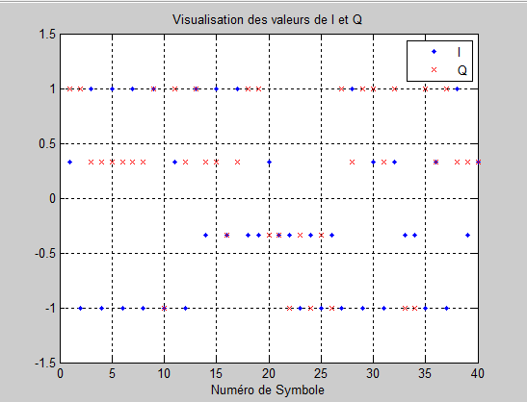

Figure : Visualisation des signaux I/Q

On peut voir que sur la figure 1, les points pour I et Q ne sont pas placés aléatoirement. On a fait la transformation I/Q, c’est pourquoi les points sont placés sur les valeurs 1 ; 1/3 ; -1/3 ; 1 comme sur le tableau de correspondance. Le premier point a pour valeur en bit 1010, ce qui correspond après transformation I/Q à I=1/3 et Q=1. On peut vérifier ceci sur la figure.

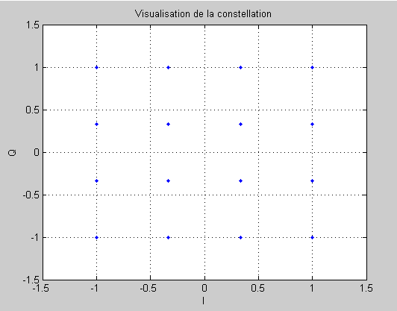

Figure : Visualisation de la constellation

Comme on peut le voir la constellation est bien une QAM16. Elle est obtenue en faisant, I + iQ.

Pour le filtre de Nyquist, on calcule dans un premier temps la fonction de transfert du signal. Ensuite, on transforme grâce à Fourier l’entrée Y. On multiplie la fonction de transfert avec l’entrée, ce qui nous donne un signal Yf1. Puis, on fait la transformé inverse du signal pour l’avoir dans le domaine temporel.

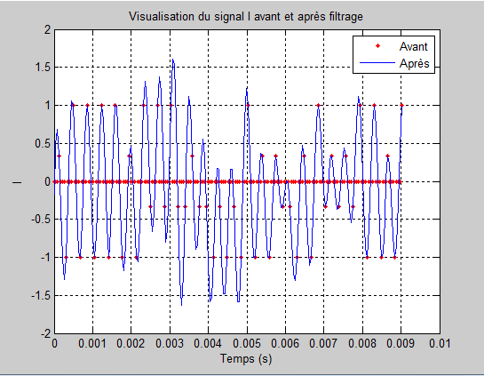

Figure : I avant et après filtrage

On peut voir que la variable Y correspond aux points rouges de la figure. Ses trois premières valeurs sont 0 puis la quatrième prend une valeur définie : -1;-1/3;1/3;1. Cela est ,dû à la rech =4. Après passage dans le filtre, la courbe passe par les points qui sont échantillonnés (qui ont une valeur). On peut voir que la courbe est cependant pas très précise, cela est dû aux différents filtres qui n’ont pas tous le même dépassement.

Pour modifier le dépassement, il faut modifier le facteur de forme (alpha).

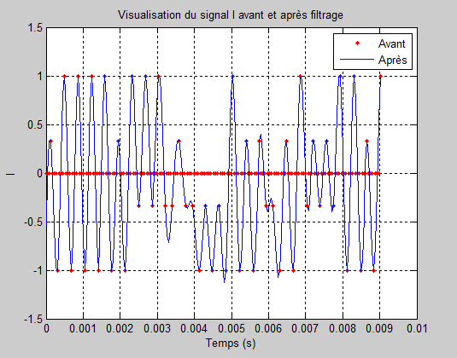

Figure : I avec alpha = 0.3

On peut voir que lorsque l’on est en temps, le signal est des variations brusques tandis qu’après passage dans le filtre, le signal subit des variations moins brusques (prend moins de place en fréquence) et il passe bien par les points même en modifiant le alpha.

## 1.4. Transposition en fréquence

On construit un signal Y2 en prenant le signal qui sort du filtre (Y1) puis on le multiplie par un signal complexe.

Ensuite on prend seulement la partie réelle du signal Y2. On obtient cette figure qui est le bruit de la modulation.

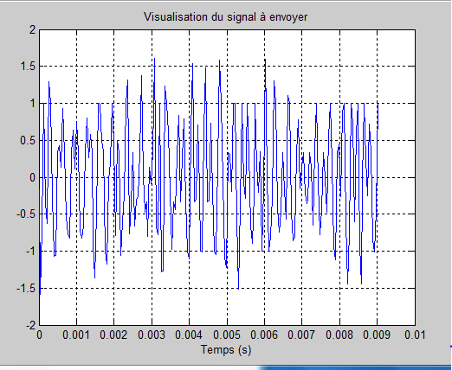

Figure : Signal après transposition en fréquence

## 1.5. Mise en forme pour envoi

Après avoir relié le câble Jack à une sonde qui est elle-même reliée à l’oscilloscope, on obtient ce signal :

Une image contenant texte

Description générée avec un niveau de confiance élevé

Figure : Signal obtenu à l'oscilloscope après modulation

Lorsque l’on compare avec la figure obtenue juste avant, on peut voir que ce sont les mêmes.

# II. Réception d’un signal QAM16

## 2.1. Récupération après canal

**Sous Audacity :**

On peut voir que la figure obtenue sur Audacity est la même que sur les deux figures précédentes. Cependant, le signal est inversé, cela est surement dû à la carte son.

Une image contenant intérieur

Description générée avec un niveau de confiance élevé

Figure : Signal récupéré sur Audacity

**Sous Matlab :**

Une image contenant carte, texte

Description générée avec un niveau de confiance élevéUne image contenant carte

Description générée avec un niveau de confiance très élevéAprès avoir zoomé, on trouve que le premier numéro d’échantillon est 12662. Ensuite lorsque l’on relance, en zoomant de chaque côté, le signal possède bien un début et une fin.

D’après le code, pour avoir y en complexe z, il faut passer par la transformé de Hilbert.

D’après les valeurs obtenues, on obtient un RSB à 51.55.

## 2.2. Transposition en fréquence

Cette transposition en fréquence est correctement effectuée autour de 22 kHz.

Une image contenant capture d’écran

Description générée avec un niveau de confiance très élevé

Figure : Transposition en fréquence

## 2.3. Démodulation

### 2.3.1. Instants de décision

Une image contenant carte, texte

Description générée avec un niveau de confiance élevéEn faisant varier la valeur d’instant, on trouve que les valeurs qui permettent d’avoir le meilleur instant de décision sont 5 ;9 ;13.

Figure : Instant = 38

Une image contenant texte

Description générée avec un niveau de confiance très élevé

Figure : Instant = 13

### Une image contenant texte Description générée avec un niveau de confiance élevéUne image contenant texte Description générée avec un niveau de confiance élevé 2.3.2. Rotation de la constellation

Figure : Angle à 10 +185

Figure : Angle à 10 + 250

Lorsque l’on modifie la variable angle, cela influe sur la position de la constellation. Elle tourne.

Les meilleurs angles de rotation sont 10+185 plus ou moins 90 degrés.

### 2.3.3. Normalisation de la constellation

Après avoir zoomé sur un point qui est à l’extrême, on a pu trouver la norme. On trouve que la norme est de 0.14.

Une image contenant texte, carte

Description générée avec un niveau de confiance très élevé

Figure : Norme à 0.14

### 2.3.4 Détermination des niveaux de décisions

Une fois que l’on a I1 et Q1, pour récupérer les bits on fait les calculs suivants :

C3 = I1>0

C2 = Q1<0

C1 = (I1> -2/3)*(I1<2/3)

C0 = (Q1>-2/3)*(Q1<2/3)

## 2.4. Décodage

La première opération est le désentrelacement, qui permet de passer de deux symboles à 8 bits.

Il faut faire attention à être bien calé niveau temps sinon on peut louper un symbole et cela décale tout le décodage.

Après avoir modifié les valeurs de l’instant, de l’angle et de la norme, on trouve :

Instant = 13

Norm = 0.13

Angle = 10+95

Une image contenant photo, intérieur

Description générée avec un niveau de confiance élevéL’image finale sera :

Figure : Image décodée

# III. Étude de perturbations sur la modulation QAM16

## 3.1. Influence de la synchronisation

On fait varier FM. Quand Fm varie, la constellation pivote. Ensuite, lorsque l’on modifie Fm, on a plus ou moins d’erreur. On estime que l’image reste net lorsque l’on a plus ou moins 5% d’erreur. Pour cela, il faut Fm + 0.05.

Une image contenant carte, texte, capture d’écran

Description générée avec un niveau de confiance élevé

Figure : Synchronisation en fréquence

En faisant varier l’angle, on s’aperçoit que pour avoir plus ou moins 5% d’erreur, il faut un angle de 95 plus ou moins 22 degré.

Une image contenant ordinateur, moniteur, intérieur, portable

Description générée avec un niveau de confiance très élevé

Figure : Synchronisation en angle

## 3.2. Influence du bruit

On a fait différents tests : en divisant le son par 10, par 50 et par 100. On peut qu’en divisant le son par 10, le signal est saturé.

Une image contenant ordinateur, capture d’écran, intérieur, portable

Description générée avec un niveau de confiance très élevéAprès avoir fait les différents tests avec 10, on obtient ces résultats :

Figure : Influence du bruit

# Conclusion

Nous avons envoyé une image en niveau de gris afin de la réceptionner, nous avons utilisé pour cela la sortie hautparleur reliée à la sortie microphone. Tout d’abord, nous avons créé un complexe I/Q puis nous l’avons fait passer dans un filtre de Nyquist. Le signal envoyé par la carte son est réceptionné afin d’être filtré, amplifié, transposé en fréquence puis démodulé et enfin décodé pour obtenir l’image. On a aussi constaté les différentes perturbations sur la modulation. Notre binôme s’est occupé de l’influence de la synchronisation et de l’influence du bruit.